Nombre del Alumno: LUIS LÓPEZ LÓPEZ

Nombre del tema : PLATO DE BUEN COMER Y JARRA DEL BUEN BEBER

Parcial :2DO

Nombre de la Materia : EPIDEMIOLOGIA

Nombre del profesor: BRAVO LÓPEZ ROGRIGO MANUEL

Nombre de la Licenciatura :MEDICINA HUMANA

Cuatrimestre:2DO

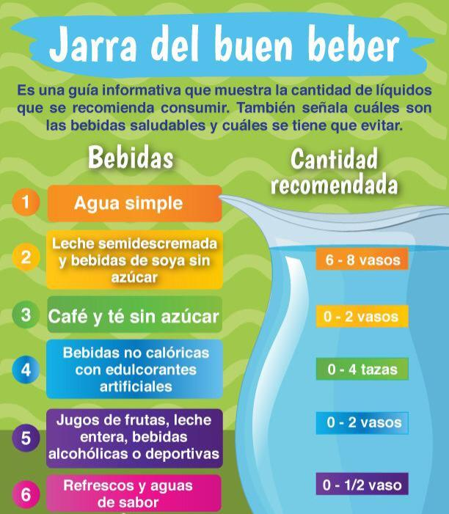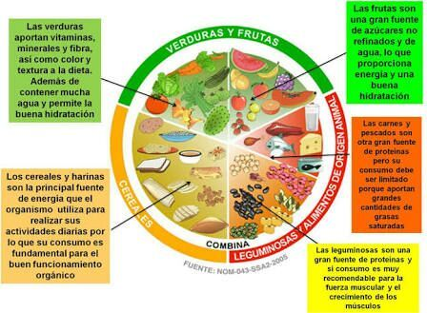

PLATO DEL BUEN COMER